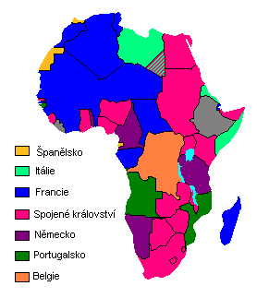
Predvečer svetovej vojny
Tvorenie dvoch mocenských blokov v Európe.

Trojspolok:
- Nemecko
- Rakúsko- Uhorsko
- Taliansko, od roku 1915
Dohoda
- Rusko
- Francúzsko
- Anglicko

- Osmanská ríša kolónie
Trojspolok:
Rakúsko- Uhorsko
- R-U nemalo žiadne kolónie
- V krajine vládol dualizmus- oslabenie po prehratej rakúsko-pruskej vojne 1866
- Strata talianskych a nemeckých území
- Snaha o zvýšenie vplyvu na Balkáne ( Balkán oslobodený po Balkánskych vojnách, kedy sa balkánske kresťanské obyvateľstvo oslobodilo od Osmanskej ríše)
Nemecko:
- Štát vytvorený v roku 1871 (neskoro pre zisk kolónií)
- Snaha o vplyv na Balkáne.
- Spojenec R-U od 1879- Dvojspolok ( Otto von Bismarck+ František Jozef 1.)
- Nemali veľa kolónií : časť Afriky a ostrovy v Tichom oceáne
Taliansko:
- Štát zjednotený 1861
- K Dvojspolku sa pripojilo 1882- vytvorenie Trojspolku
Rusko- Ochrana kresťanov pred Turkami
Vplyv na Európsku politiku
Čiernomorské úžiny Bospor a Dardaneli
Rakúsko- Uhorsko- rozšírenie svojho územia
Balkán Osmanská ríša- územia, ktoré obývali a boli pre nich politicky a ekonomicky výhodné
Nemecko- nové odbytiská trhu
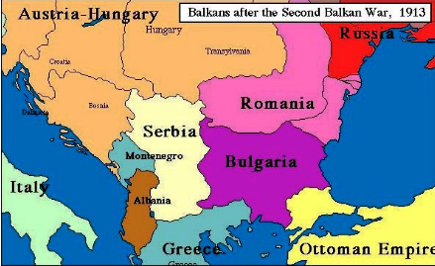
Dohoda:
Rusko:
- Spojenectvo s Francúzskom 1892

- Spojenectvo vzniklo ako reakcia na zbližovanie Trojspolku.
- Krajinu rozširovali o Sibír, Aljašku, podmanili si kaukazské národy (Čečenci a Inguši), dostali sa až k Tichému oceánu
- Aljašku predali za 7,2 mil. dolárov ( Aljaška mala mimoriadna náleziska zlata)
Anglicko:
- V 19. st. najsilnejšia koloniálna veľmoc.
- Po americkej vojen za nezávislosť stratili USA
- Najsilnejšia kolónia INDIA obsadili aj Austráliu, Oceániu, Sever Afriky.
Francúzsko:
- Kolónie v Amerike, Afrike, Ázií, Oceánií
- V Afrike dlho súperili s Anglickom

